Приложение 1
к Постановлению от 28.08.2017 г. № 63
«Об утверждении Адресного плана
д. Вальцово Угличского района»

Адресный план д. Вальцово Ильинского СП УМР
(номер кадастрового квартала: 76:16:010716)

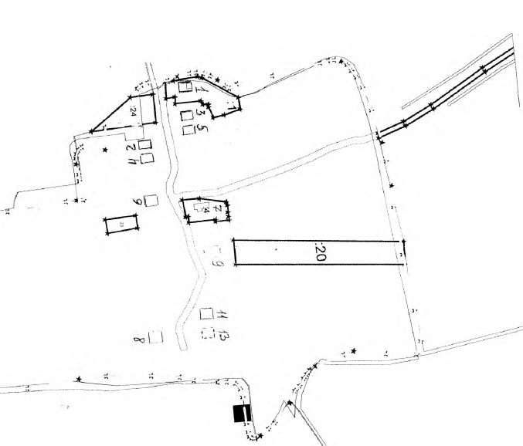

Номер дома | Кадастровый номер  земельного участка | Землепользователь
1 | 76:16:010716:0001 | Руновская О.С.
2 | 76:16:010716:10 | Иванова В.Н.
3 | 76:16:010716:0002 | Заславский Е.И.
4 | 76:16:010716:17 | Ганова З.Г.
5 | 76:16:010716:19 | Гамаюнова Т.В.
6 | 76:16:010716:8 | Балботкина О.М.(Кузнецова М.А
7 | 76:16:010716:4 | Дурнева Г.И.
8 | 76:16:010716:7 | Сычева Л.Д.-1/2; Анисимов В.Д.-1/2
9 | 76:16:010716:25 | Трещенков А.Н.(новое строительство)
11 | 76:16:010716:21 | Кунакова З.Г.
13 | 76:16:010716:15 | Кочнева К.Д.(разрушен)

